FACULDADE DE SAÚDE PÚBLICA
PROGRAMA DE PÓS-GRADUAÇÃO EM SAÚDE PÚBLICA
DISCIPLINA: PSP5122 – ANÁLISE DE DADOS EM EPIDEMIOLOGIA ESPACIAL I - 2021

Professor: Francisco Chiaravalloti Neto e Camila Lorenz

Monitores: Alec e Raquel
Aluno(a):

GABARITO - EXERCÍCIO - AULA 5 – Operações e análises com vetores
Faça o que está sendo pedido nas questões abaixo. Responda as questões em um documento salvo em *.doc ou *.pdf e anexe-o no espaço reservado para isso na aula correspondente no E-Disciplinas. Faça isso no prazo máximo de uma semana (esta data está informada no site da disciplina), identificando o documento com o seu nome e o número do exercício.

1 – Abra os layers ‘scens_sjrp_utm.shp’ e ‘ubs_utm.shp’ que estão na pasta ‘bancos_exerc_5’.

2 - Crie buffers com raio de 2000m em torno de cada uma das UBS e salve essa camada
Resposta
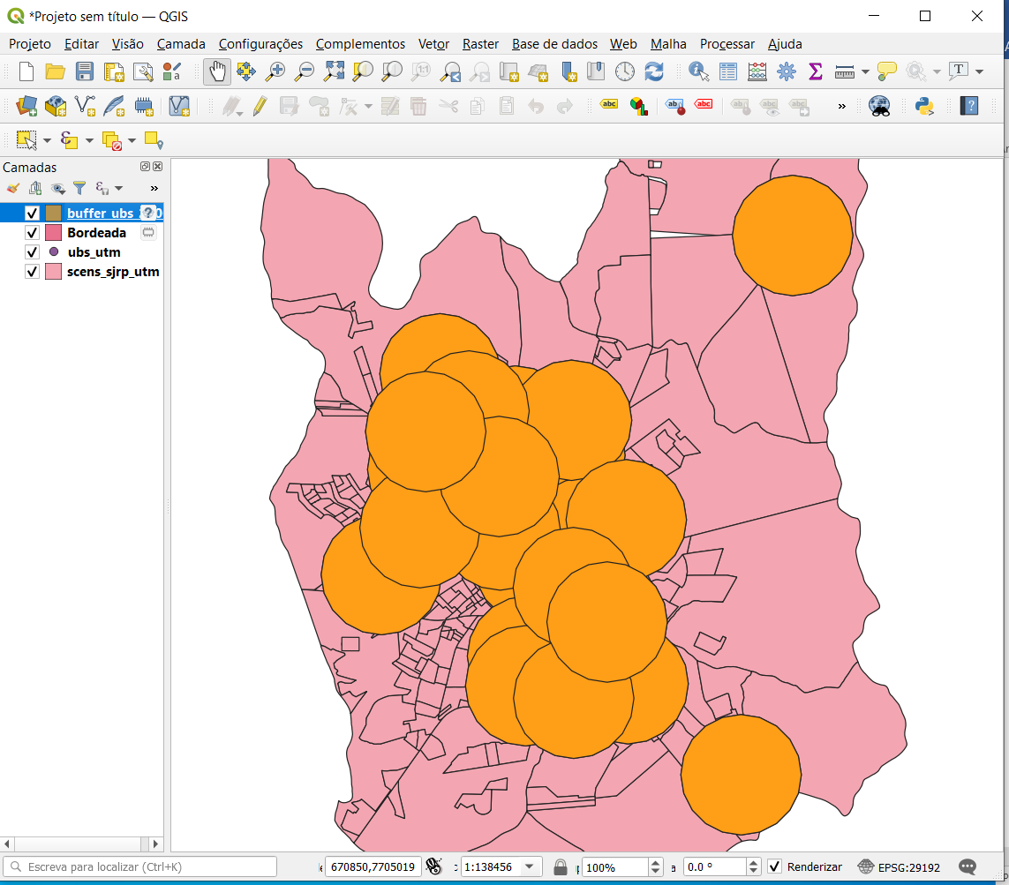
3 – Crie um buffer dissolvido de 2000m em torno das UBS e salve essa camada. Compare este layer com o obtido no item 2 e destaque as diferenças.
Resposta
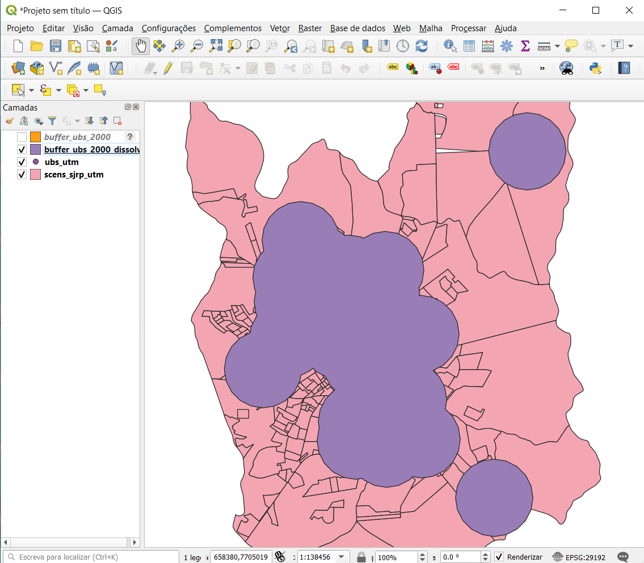
No item 2, cada buffer corresponde a uma UBS, de modo que sua tabela de atributos tem o mesmo número de linhas (ou de feições) do que o shape das UBS. Já, no item 3, temos apenas uma única feição, conforme pode ser visto na imagem abaixo.
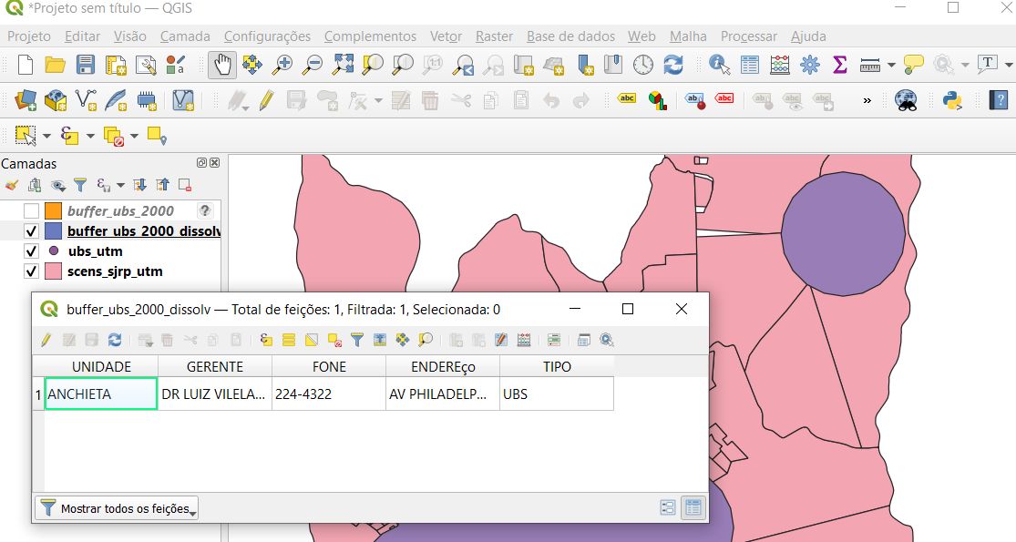
4 – Crie no layer ‘scens_sjrp_utm’ o campo ‘area’ e calcule a área de cada um dos setores censitários.
Resposta
Para isso, devo abrir a tabela de atributos desse shape, clicar na Calculadora de campo e proceder conforme indicado na imagem abaixo.
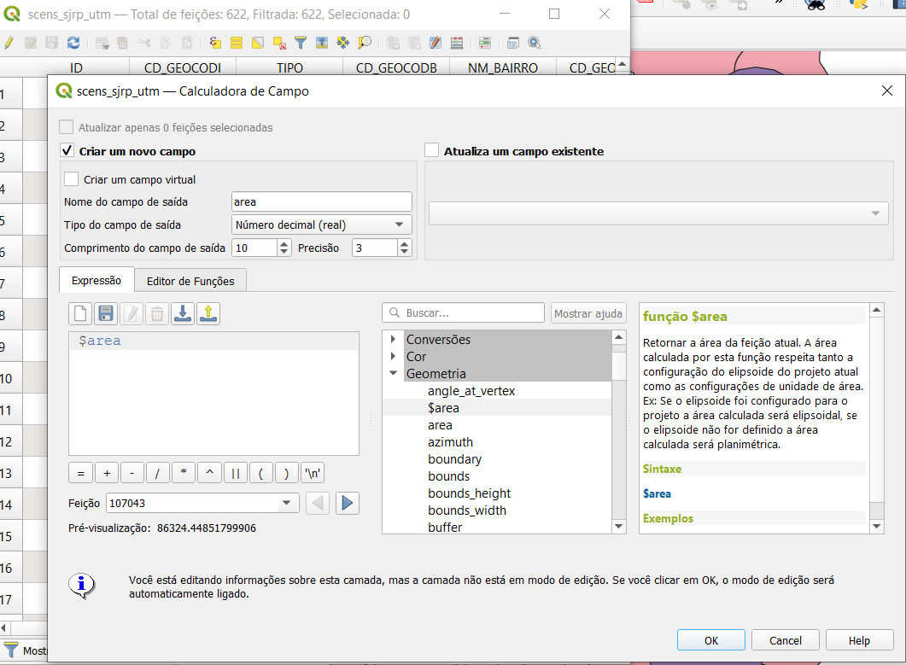
Na imagem abaixo, temos a tabela de atributos com a nova coluna com os valores das áreas dos setores censitário. Depois do cálculo, clicar em salvar e fechar a edição.
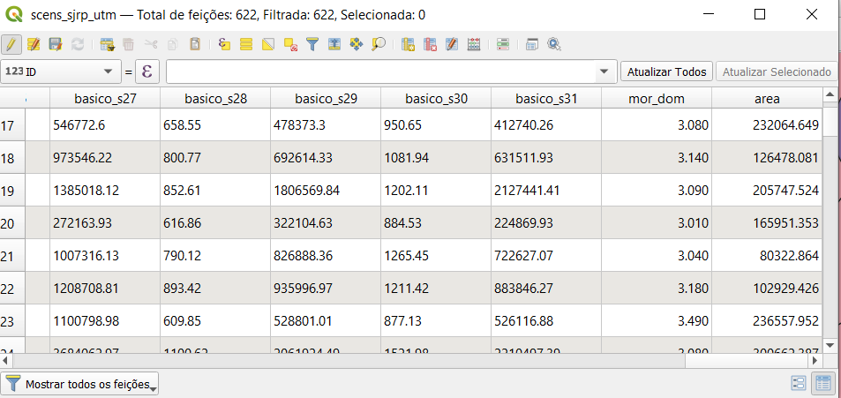
5 – Apresente as estatísticas descritivas da coluna área.
Resposta
Clicar na camada ‘scens_sjrp_utm’ e em ‘mostrar resumo estatístico’ e escolher essa variável
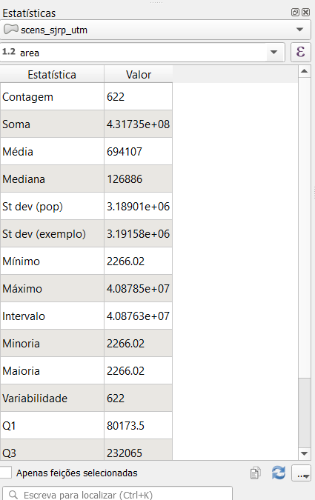
6 - Vá em ‘Vetor’, em ‘Geoprocessamento’ e em ‘Recortar’. Em ‘Entrar com camada vetorial’ escolha o layer ‘scens_sjrp_utm’ (camada que será cortada). Em ‘Cortar camada’ escolha ‘buffers_ubs_2000’ (camada molde). Salve a nova camada com um nome de ‘scens_ubs_2000’.
Resposta
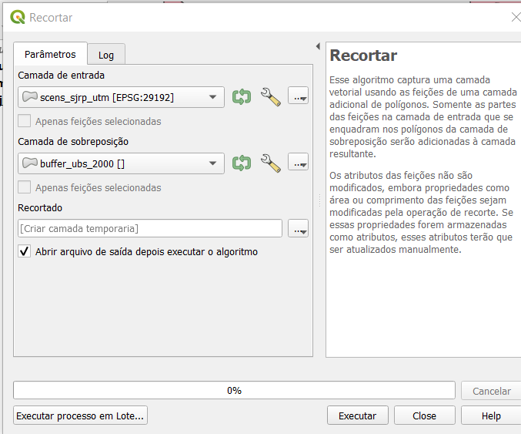
Notar que essa camada não é buffers, mas sim de setores censitários recortados.
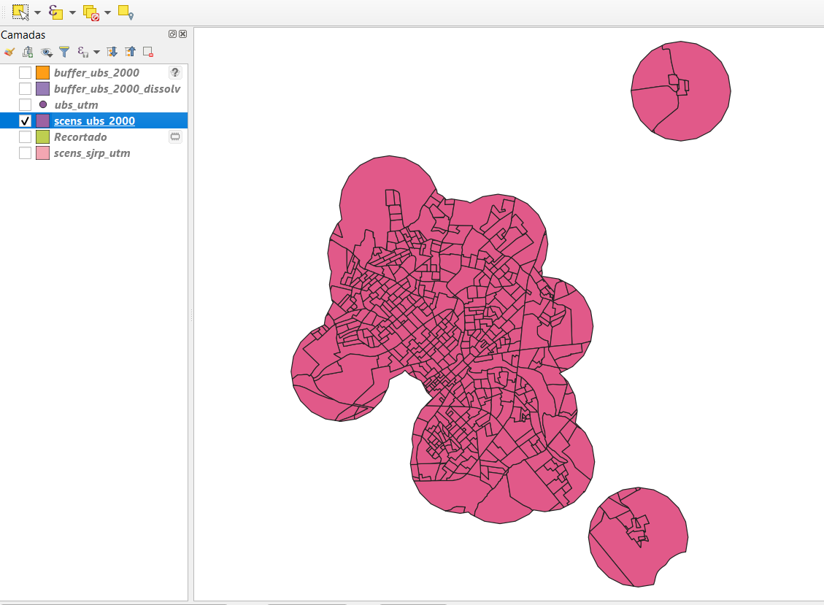
7 – Crie, no shape scens_ubs_2000, um novo campo (ar_corte) e calcule a área dos setores censitários que foram cortados. Compare este resultado com o campo ‘area’. Seria possível utilizar este procedimento para calcular a população de uma determinada área, por exemplo, a área de abrangência de uma dada UBS? Imagine como isso poderia ser feito.
Resposta
Para o cálculo dessa nova área, utilizamos o mesmo procedimento utilizado no item 2. Na imagem abaixo temos a tabela de atributo com as duas áreas e podemos ver que, para alguns setores a ar_corte é menor do que a área e isso ocorre para os setores que foram cortados pelos buffers.
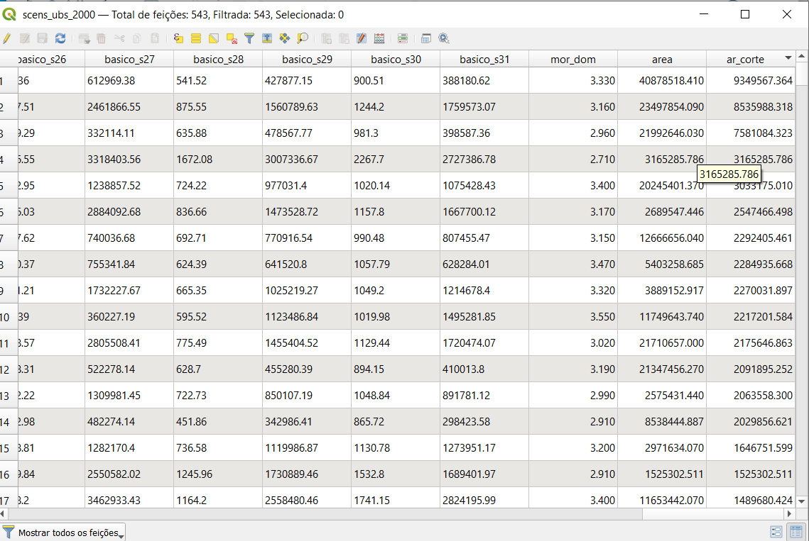
Poderíamos usar esse procedimento, para calcular a população atendida por uma ou várias UBS considerando a proporção da área cortada em relação à área total dos setores.

